

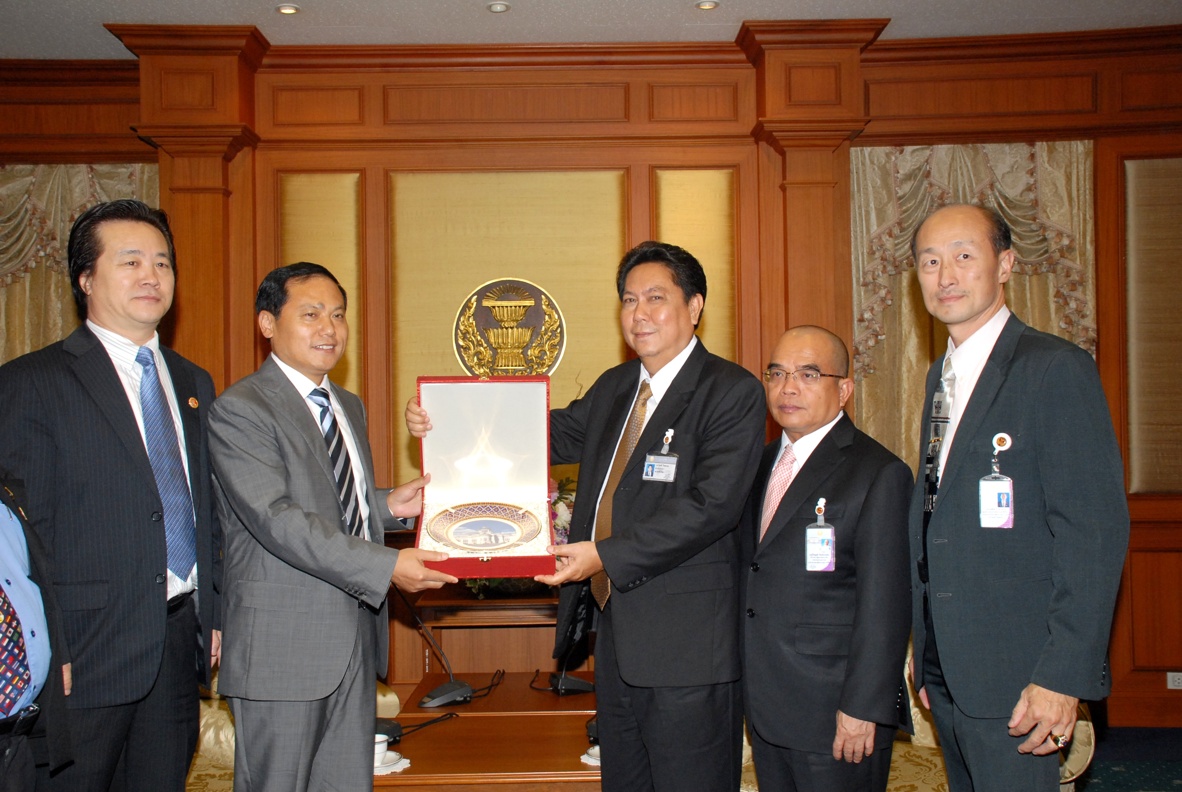

เชื่อมสัมพันธ์ไทย-จีน
นายวิสุทธิ์ ไชยณรุณ (ที่ ๓ จากซ้าย) รองประธานสภาผู้แทนราษฎร คนที่สอง ให้การ
รับรองและมอบของที่ระลึกให้แก่ นายเฉิน หยาง (ที่ ๒ จากซ้าย) เลขาธิการพรรคคอมมิวนิสต์ ประจำเมืองอู๋หมิง มณฑลกวางสี สาธารณรัฐประชาชนจีน ในโอกาสเข้าเยี่ยมคารวะเพื่อหารือข้อคิดเห็นทางการเมือง เศรษฐกิจ และการท่องเที่ยวของประเทศไทย รวมทั้งกระชับความสัมพันธ์ระหว่างประเทศ ณ ห้องรับรอง อาคารรัฐสภา ๑ เมื่อวันก่อน

-------------------------------

